第２章 各分野における目標に対する現状
Ⅰ 脱炭素・省エネルギー社会の構築

《２０３０年の実現すべき姿》

- 脱炭素社会の将来像を見通しつつ、SDGs実現に向けて温暖化対策（緩和策・適応策）が加速している。
- 気候危機であるという意識や脱炭素化に向けた意識が社会で共有され、あらゆる主体がその意識のもと行動している。
- 再生可能エネルギー由来の電気などCO₂排出が少ないエネルギーの選択等が拡大している。

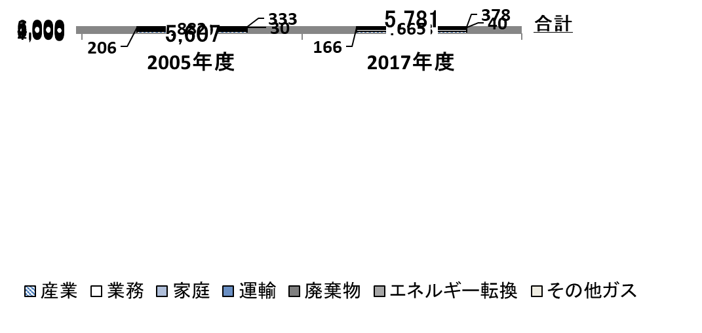
《現状》

- 太陽光発電設備の202１年度の導入量は113.5万kWであり、2020年度の108.0万kWと比べ5.5万kW増加しています。

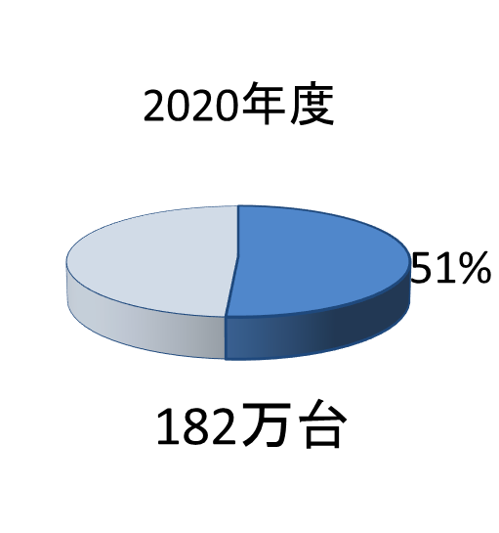
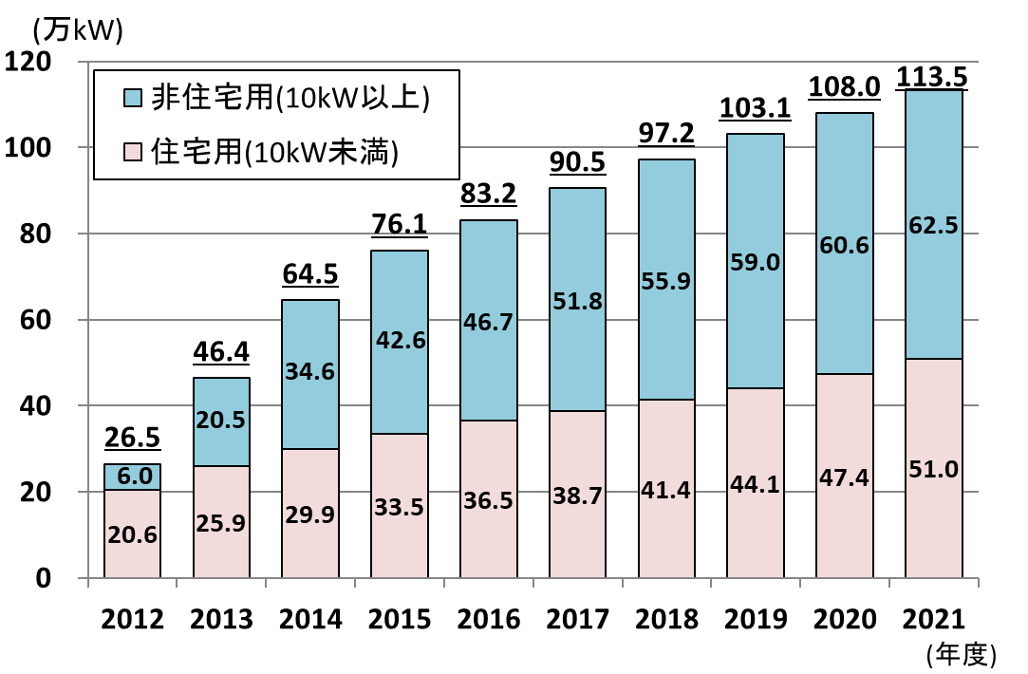
（注）エコカーとは、電気自動車、天然ガス自動車、ハイブリッド自動車、プラグインハイブリッド自動車、クリーンディーゼル乗用車、水素エンジン自動車、燃料電池自動車に加えて超低燃費車(2010年度燃費基準＋25％達成車または2015年度燃費基準達成車以上の燃費を有する自動車)です。

太陽光発電導入量の推移
■ 府内の2020年度のエコカー(注)保有台数は約182万台(約51%)であり、2009年度と比べ約164万台(約46ポイント)ポイント)増加しました。
※2009年12月：大阪エコカー普及戦略策定
（2021年6月に同戦略の後継としておおさか電動車普及戦略を策定）

エコカーの普及台数

（注）エコカー保有台数には、大型特殊自動車の超低燃費車の台数は
含まない。
自動車保有台数（二輪車を除く）：
約347万台

自動車保有台数（二輪車を除く）：
約356万台

- 府内における2019年度の温室効果ガス排出量は4,284万トンであり、2013年度比で23.8％の減少となっています。

府内における温室効果ガス排出量の推移
注）左図は温室効果ガス排出量、右図はエネルギー消費量を示す。
2019年度のエネルギー消費量は513PJであり、2013年度比で10.8％の減少となっています。
。

（参考）エネルギー消費量

- 施策の方向
  - あらゆる主体の意識改革と行動喚起
  - 事業者における脱炭素化に向けた取組促進
  - CO₂排出の少ないエネルギー（再生可能エネルギーを含む）の利用促進
  - 輸送・移動における脱炭素化に向けた取組促進
  - 資源循環の促進
  - 森林吸収・緑化等の推進
  - 気候変動適応の推進等

《分野別計画及び目標》

- 大阪府地球温暖化対策実行計画（区域施策編）
概要：地球温暖化対策の推進に関する法律及び気候変動適応法に基づき、大阪府域の温室効果ガスの排出抑制対策（緩和策）及び気候変動影響による被害の回避・軽減対策（適応策）を推進するために策定するもの。
目標：2030年度の温室効果ガス排出量を基準年度（2013年度）比で40％削減

- ふちょう温室効果ガス削減アクションプラン（大阪府地球温暖化対策実行計画（事務事業編））
概要：地球温暖化対策の推進に関する法律に基づき、府庁の事務及び事業の実施に伴い発生する温室効果ガスの排出削減のための実行計画として策定するもの。
目標：2030年度の温室効果ガス排出量を基準年度（2013年度）比で45％削減

- おおさかスマートエネルギープラン
概要：大阪の成長や府民の安全・安心な暮らしを実現する、脱炭素化時代の「新たなエネルギー社会」の構築を先導していくため、2030年度までに大阪府・大阪市が一体となって実施すべきエネルギー関連の取組みの方向性を提示するもの。
目標：①自立・分散型エネルギー導入量（太陽光発電、燃料電池、廃棄物発電等導入量）：
2030年度に250万kW以上
②再エネ利用率（電力需要量に占める再生可能エネルギー利用率）：
2030年度に35％以上
③エネルギー利用効率（府内総生産あたりのエネルギー消費量）：
2030年度に40％以上改善（2012年度比）

Ⅱ 資源循環型社会の構築

《２０３０年の実現すべき姿》

- サーキュラーエコノミーへの移行を見据え、少ない資源で必要な物が生産されるとともに３Rの取組みが一層進み、廃棄物はほぼ全量が再生素材やエネルギーとして使用され、最終処分量が必要最小限となっている。
- 府民誰もが食品ロス削減のための具体的な行動をとっている。
- 海洋プラスチックごみの削減に向けて、使い捨てプラスチックの削減・適正処理、プラスチック代替素材（紙、バイオプラスチック等）への切替等が一層進み、大阪湾へ流れ込むプラスチックごみが減っている。

《現状》

■ 府内から排出された一般廃棄物は、総量295万トン、そのうち再生利用量は40万トン、最終処分量は35万トンとなっています。（2020年度）
■ 府内から排出された産業廃棄物は、総量1,357万トン、そのうち再生利用量は440万トン、最終処分量は40万トンとなっています。（2019年度）

一般廃棄物の最終処分量等の推移

産業廃棄物の最終処分量等の推移
注）四捨五入しているため、合計が合わない場合がある。
注）四捨五入しているため、合計が合わない場合がある。
- 容器包装プラスチック（一般廃棄物のみ）
排出量：23万トン（2020年度） ※2019年度：24万トン
再生利用率：30％（2020年度） ※2019年度：27％

一般廃棄物の排出量等の推移

注）四捨五入しているため、合計が合わない場合がある。
2019年度は速報値。全国値は未公表。

●施策の方向
- リデュースとリユースの推進
- リサイクルの推進
- プラスチックごみ対策の推進
- 適正処理の推進

《分野別計画及び目標等》

- 大阪府循環型社会推進計画
目標（2025年度）：
・一般廃棄物
排出量を276万トン、再生利用率を17.7％、最終処分量を31万トン、
１人１日当たり生活系ごみ排出量を400g/人･日とする。
・産業廃棄物
排出量を1,368万トン、再生利用率を33.2％、最終処分量を33万トンとする
・プラスチックごみ
プラスチックの焼却量を36万トン、有効利用率を94％、
容器包装プラスチック（一般廃棄物のみ）の排出量を21万トン、再生利用率を
50％とする。
進行管理指標：
・一般廃棄物
１人１日当たり事業系ごみ排出量、事業系資源化物も含めた再生利用率
・産業廃棄物
排出量から減量化量を除いた再生利用率、
排出量から減量化量を除いた最終処分率
・プラスチックごみ
プラスチック排出量・再生利用量・最終処分量・単純焼却量
生活系焼却ごみのプラスチック混入率

- おおさか海ごみゼロプラン（大阪府海岸漂着物等対策推進地域計画）
※ 「Ⅳ 健康で安心して暮らせる社会の構築」に記載

- 大阪府食品ロス削減推進計画
概要：府民に受け継がれている「もったいない」と「おいしさを追求する」心を大切にし、事業者、消費者、行政が一体となって、『もったいないやん！食の都大阪でおいしく食べきろう』をスローガンに食品ロス削減の取組みを推進する。
目標：・2000年度比で2030年度の食品ロス量の半減をめざす。
・2030年度までに食品ロス削減のための複数（２項目以上※）の取組を行う府民の
割合を90％にする。

※大阪府「令和２年度食品ロス削減に係る府民の意識調査」
（取組例）残さずに食べる、冷凍保存を活用する、
賞味期限を過ぎたものは食べられるか自己判断する など

Ⅲ 全てのいのちが共生する社会の構築

《２０３０年の実現すべき姿》

- 生物多様性の保全や自然資本の持続可能な利用の機運が醸成され、多様な主体が連携し、府域の自然環境の保全及び回復活動が進んでいる。
- 府民、事業者、民間団体などあらゆる主体が生物多様性の重要性を理解し、日常生活の中でも自然環境に配慮した行動をしている。
- 希少な野生生物について生息状況のモニタリングが進むとともに、関係者が連携して特定外来生物の防除対策が進んでいる。

《現状》

名称 | 指定面積（ha) | 名称 | 指定面積（ha)
保安林 | 17,509 | 自然環境保全地域 | 38
鳥獣保護区 | 12,914 | 緑地環境保全地域 | 37
国定公園 | 16,498 | 特別緑地保全地区 | 18
府立自然公園 | 3,541 | 自然海浜保全地区 | 22
近郊緑地保全区域 | 33,580 | 国･府指定天然記念物 | 15
 |  | 合計 | 84,172

- 生物多様性に関する府民の認知度（「他人にある程度説明できるぐらい内容も知っている」と「他人に説明できるほどではないが、内容は知っている」と回答した割合）は約14％（2021年度）です。（2008年度比約3ポイント減少）

注

11.4
2.3
11.6
74.7

（参考１）「言葉を知っている程度で、内容はほとんど知らない」を含めた生物多様性という言葉の認知度は約25％です。
（参考２）上記の認知度の回答に関わらず、下記の生物多様性に関わる項目のいずれかについての認知度は約67％です。
１. 生きものはそれぞれの豊かな個性とつながりにより、支えあって生きていること
２. 私たちの生活は、生物多様性によってもたらされる生きものの恵みによって成り立っていること
３. 人々の暮らしや関わりにより維持されている里地里山が、生物多様性上大切であること
４. 世界の森林やサンゴ礁が、年々減少していること
５. 希少な動植物について、国や自治体がレッドデータブックやレッドリストを作成していること
６. 外来生物が日本の在来種の生息環境を脅かし、生態系への悪影響や農作物への被害などの問題を引き起こしていること
７. 国際的に生物多様性条約が定められていること

注)府民アンケート調査の対象者は、2015年度より、府政モニターから民間のインターネット調査会社が保有するモニターに変更しました。

- 保安林や鳥獣保護区等生物多様性保全に資する地域指定は84,172ha(2022年３月末)です。（2009年度比2,202ha増加）

生物多様性の保全に資する地域指定状況

●施策の方向
- 生物多様性の社会への浸透
- 生息環境の保全
- 生息環境の再生・創造

Ⅳ 健康で安心して暮らせる社会の構築

《２０３０年の実現すべき姿》

- すみわたる空気やすんだ川、豊かな海や里山がある大阪が実現している。
- 環境リスクが最小化され、良好で安心して暮らせる生活環境が確保されている。
- 環境に関するリスクコミュニケーションの普及により、府民、事業者、行政機関等が信頼しあい安心できる暮らしが確立されている。

PM2.5とは
大気中に浮遊する粒子状物質のうち、粒径2.5マイクロメートル以下の微小な粒子のことをいいます。
肺の奥深くまで入り込みやすく、長期的に一定濃度以上吸入すると、呼吸器疾患、循環器疾患等の影響が懸念されるため、環境基準が設定されています。
※環境基準は2009年9月に「１年平均値15μg/m³以下、かつ、１日平均値が35μg/m³以下」に定められました。

光化学スモッグとは
光化学オキシダントの濃度が高くなったとき、気象条件により白くモヤがかかったようになる現象のこと。人体への影響としては、目やのどへの刺激を中心とする被害が報告されています。

《現状》

光化学スモッグの発令回数の推移
二酸化窒素の生活環境保全目標達成局数の推移
■ 二酸化窒素は、改善傾向にあり、生活環境保全目標(１時間値の１日平均値が0.04～0.06ppmのゾーン内、またはそれ以下)の上限値0.06ppmを下回るレベルに達し、９割以上の地域が0.04ppm未満となっています。

■ 光化学スモッグ注意報の発令回数は、年度毎に気象条件による変動が大きく、増減を繰り返しています。また、九州地方から関東地方の広い範囲で発令があり、西日本や日本海側では、広域移流の影響も指摘されています。
■ PM2.5は、2011年度から自動測定機を順次整備し、常時監視しています。2021年度は、57局（有効測定局）で測定を行い、全局で生活環境保全目標を達成しました。

微小粒子状物質（PM2.5）の生活環境保全目標達成局数の推移
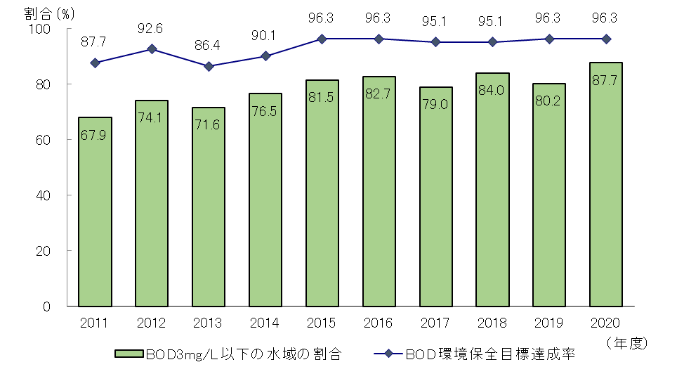
《現状》

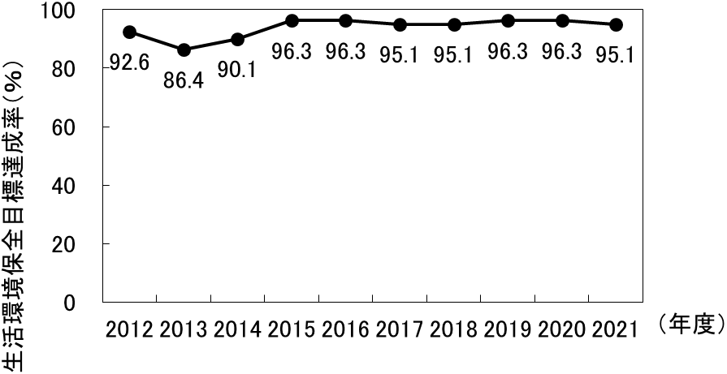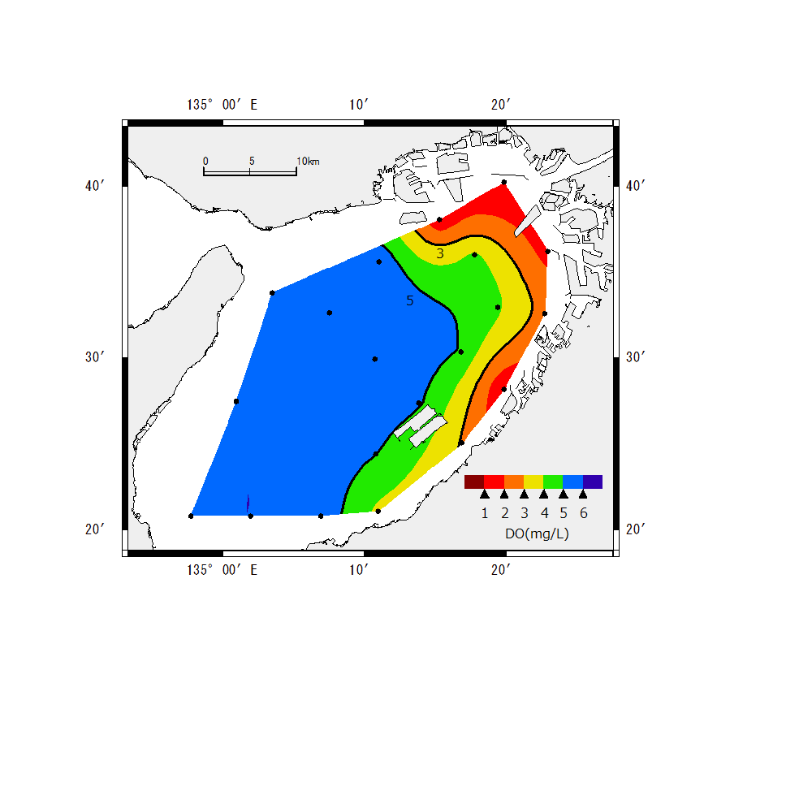

府内河川におけるBODの生活環境保全目標達成状況
■ 河川の水質は、工場・事業場の排水処理対策や下水道の整備等によって全体的に改善傾向がみられます。

- 夏季に湾奥部や埋立てのための海底土砂採取等で生じた窪地で発生する貧酸素水塊や青潮が水生生物に影響を与えています。
底層DO（溶存酸素量）５mg/l以上（湾奥部は３mg/l以上）の達成割合：33.3％（2017年度）

- 大阪府の海岸は、埋立てや海岸整備等により、自然海岸が全体のわずか１％という状況であり、魚介類の産卵・育成に不可欠な藻場は近年減少傾向にあると推定されています（2015年調査値：97ha、2021年推定値：84ha）。
夏季底層DOの分布図
（2019～2021年度平均）

平均）

貧酸素水塊とは
水に溶けている酸素の量が極めて少ない水塊のこと。

- 府内におけるPRTR法対象物質の届出排出量は減少傾向にあります。

■ 府内におけるPRTR法対象物質の排出量は、全国第9位となっています。

府内におけるPRTR法対象物質の届出排出量の経年変化
※届出排出量の数値は、最新の届出内容に基づき
過去に遡って修正しています。
都道府県別のPRTR法対象物質の排出量（2020年度）

PRTR法とは
人の健康や生態系に有害なおそれのある化学物質の環境中への排出量等を把握、集計、公表する仕組み。現在462物質がこの法律の届出対象として指定されています。

- 施策の方向
- 自動車から排出される窒素酸化物(NOx)と粒子状物質(PM)の削減対策の推進
- PM2.5対策の検討・実施
- 光化学オキシダント・揮発性有機化合物（VOC）対策の推進
- 建築物の解体工事に伴うアスベストの飛散防止対策の徹底
- 騒音・振動・悪臭の防止
- 生活排水の100％適正処理をめざした生活排水処理対策の促進や総量規制等の工場・
事業場排水対策の推進
- 水質汚濁負荷量の削減
- 大阪湾の環境改善対策の推進
- 環境リスクの高い化学物質の排出削減
- 化学物質に関するリスクコミュニケーションの推進
- 残留性有機汚染物質や汚染土壌等の適正管理・処理
- 地盤沈下対策の推進
- 環境監視

《分野別計画及び目標等》

- 生活環境保全目標
概要：府民の健康を保護し、生活環境を保全するための望ましい水準として、大阪府が定めている目標。

- 化学的酸素要求量、窒素含有量及びりん含有量に係る総量削減計画
概要：府内から発生し大阪湾に流入する化学的酸素要求量（COD）、窒素（Ｔ－Ｎ）、りん（Ｔ－Ｐ）の量を削減し、閉鎖性水域である大阪湾の水環境の改善を図るため、国が定める基本方針に基づき、COD、Ｔ－Ｎ、Ｔ－Ｐの削減目標を達成するために行う取組みについて定めたもの。

- 瀬戸内海の環境の保全に関する大阪府計画
概要：「瀬戸内海環境保全特別措置法」における基本理念「瀬戸内海を多面的価値・機能が最大限に発揮された豊かな海とすることを旨として、瀬戸内海の環境を保全しなければならない」と、2015年２月に変更された国の「瀬戸内海環境保全基本計画」に基づき、大阪府の区域において、瀬戸内海の環境の保全に関し実施すべき施策について定めたもの。
目標：○将来像
・多様な生物を育む場が確保されている
・健全な物質循環が行われ、良好な水環境が保たれている
・都市活動や暮らしに潤いと安心を与え、大阪の都市としての魅力を高めているとい
う多面的価値・機能が最大源に発揮された「豊かな大阪湾」が実現していること
○個別目標
（１） 沿岸域の環境の保全、再生及び創出
（２） 水質の保全及び管理
（３） 都市の魅力を高める潤い・安心の創出と自然景観及び文化的景観の保全
（４） 水産資源の持続的な利用の確保

- おおさか海ごみゼロプラン（大阪府海岸漂着物等対策推進地域計画）
概要：「美しく豊かな自然を保護するための海岸における良好な景観及び環境並びに海洋環境の保全に係る海岸漂着物等の処理等の推進に関する法律」に基づき、大阪湾の特性・実情に応じて、実施すべき施策や推進体制をとりまとめたもの。同法の改正に伴い、海洋プラスチックごみ対策に重点を置いた改定を行い、目標や施策の基本方針等を定めている（2017年３月策定・2021年３月改定）
目標：○長期的（2050年を想定）にめざす姿
「豊かな大阪湾」の実現のため、プラスチックごみを含め人の活動に伴うごみの流 入がない大阪湾をめざす。
○計画の目標:2030年度に大阪湾に流入するプラスチックごみの量を半減する。

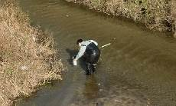

Ⅴ 魅力と活力ある快適な地域づくりの推進

《２０３０年の実現すべき姿》

- 府民、事業者、民間団体、行政など各主体が積極的に参加し、自ら行動する社会となっている。
- みどりが多く、豊かな水辺や歴史・文化が活かされ、多様な働き方が普及するともに、安全・安心で持続可能な「暮らしやすい」「働きやすい」「訪れたくなる」都市となっている。
- ヒートアイランド現象が緩和されるなど、快適な生活環境が確保されている。

～「暮らしやすい」、「働きやすい」、「訪れたくなる」都市をめざして～

■府民参加の促進
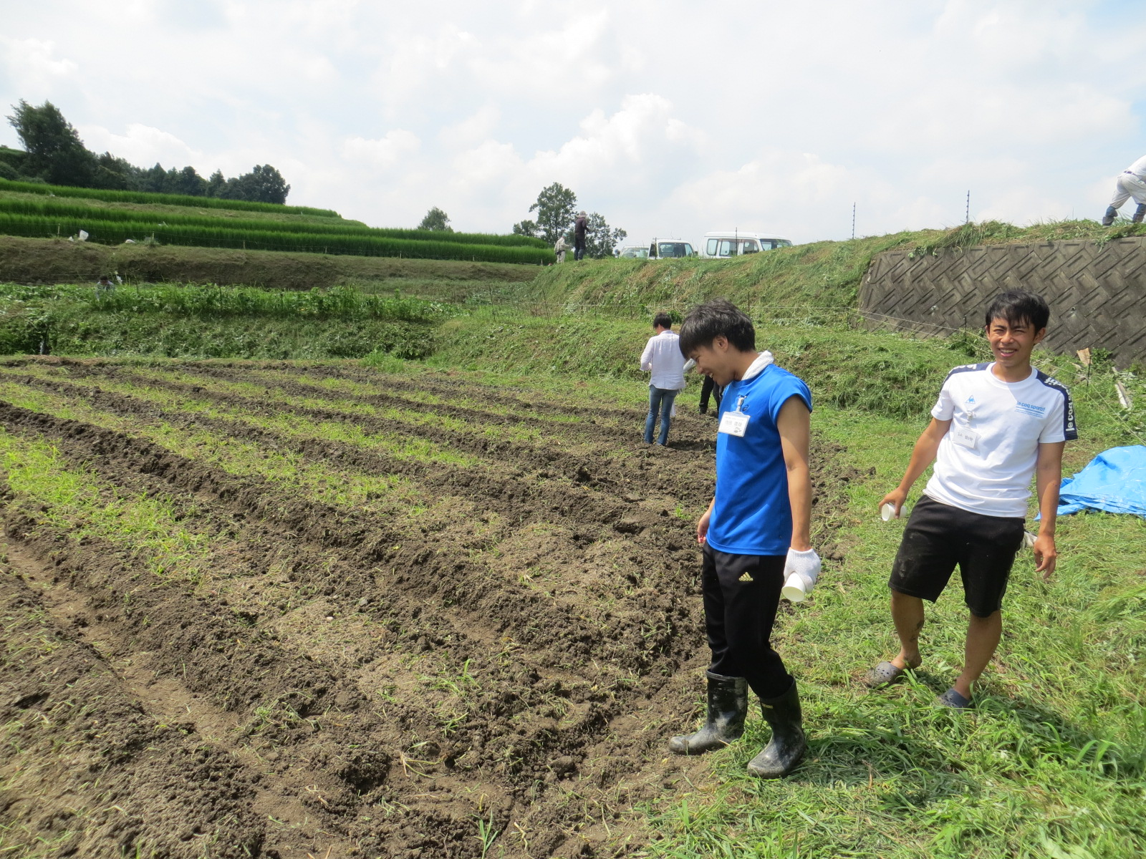
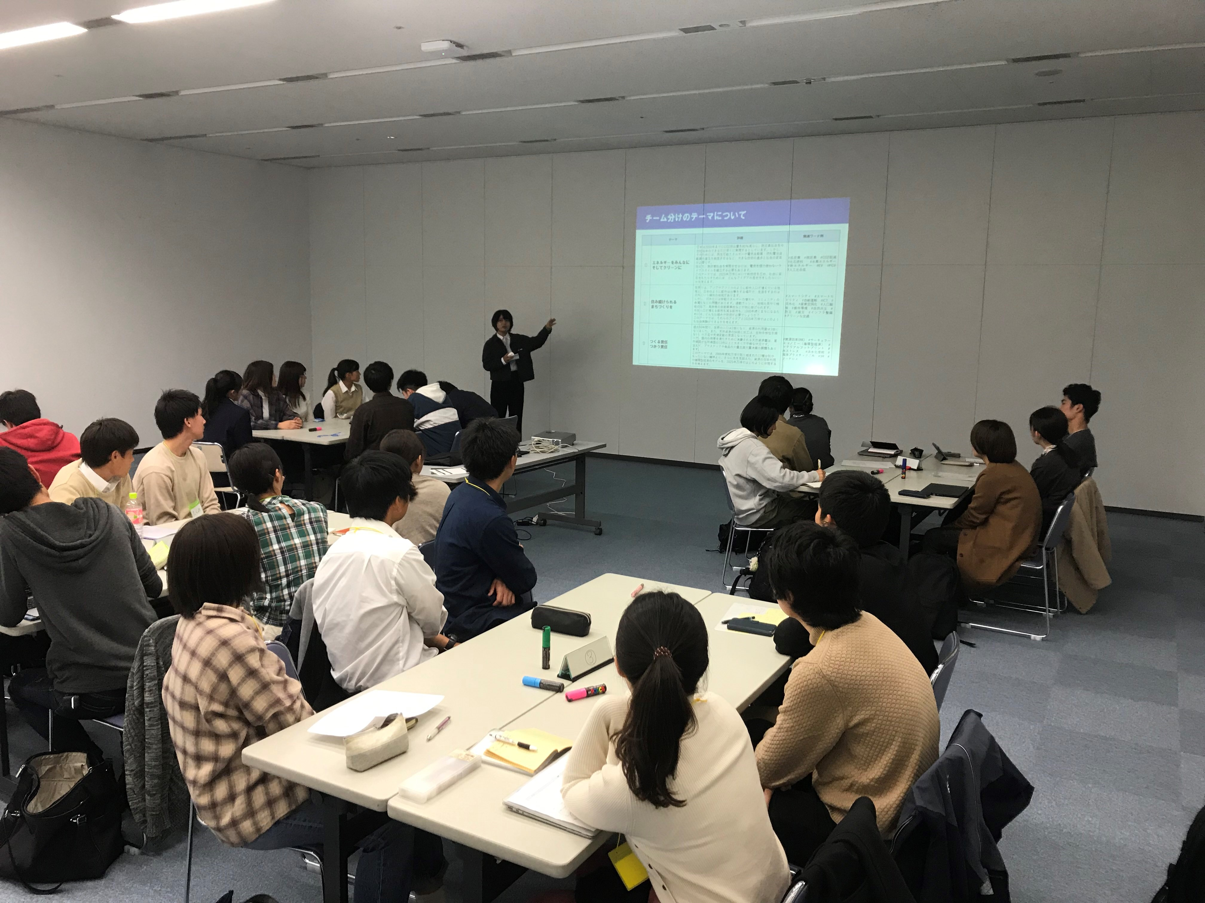

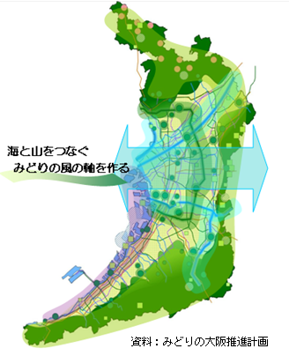
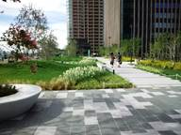
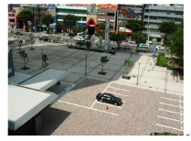
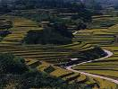
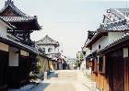
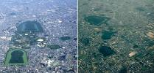
■ヒートアイランド対策の推進
屋上緑化
透水性・保水性舗装

太陽熱の高反射舗装
■魅力ある景観の形成
■歴史的・文化的環境の形成
千早赤阪村下赤阪の棚田の風景

富田林市寺内町の町並み

百舌鳥・古市古墳群
群

学生ボランティアによる棚田保全活動
学生エコチャレンジミーティング
■みどりの風を感じる大阪

- 施策の方向
- 環境情報の発信・環境教育等の推進
- 府民参加の促進
- みどりと水辺の保全と創造
- 森林吸収・緑化等の推進
- ヒートアイランド対策の推進
- 魅力ある景観の形成
- 歴史的・文化的環境の形成
- 環境影響評価制度の推進
- 広域連携の推進

《分野別計画及び目標》

- 大阪府環境教育等行動計画
概要：府民が広く環境保全活動に取り組み、持続可能な社会の実現に向けて自ら問題解決能力を育んでいくことができるよう環境教育等を推進する施策の充実を図る。
目標：環境教育等を総合的・体系的に推進し、環境保全の意欲の増進を図ることによって、府民による「環境保全活動」に取組みが広がるよう、６つの柱を立て、相互に関連させながら環境学習や環境保全活動を推進。

- みどりの大阪推進計画
概要：「みどりの風を感じる大都市・大阪」を実現するため、大阪府のみどりに関する総合的な計画として、施策の推進方向や実現戦略を示す。
計画の期間：2009年～2025年
目標：・緑地の確保目標：府域面積に対する割合を約４割以上確保
・緑化の目標（市街化区域）：緑被率20％（現況の1.5 倍）

- ヒートアイランド対策推進計画
計画の期間：2015年度から2025年度
目標：①住宅地域における夏の夜間の気温を下げることにより、地球温暖化の影響を除外した熱帯夜日数^{(※)}を2000年より３割減らす。
※都市化の影響が少ない全国15地点のデータから算出した地球温暖化による影響と考えられる気温上昇分を除いて算出した熱帯夜日数
②屋外空間における既存のクールスポットの活用や創出をすることにより、屋
外空間における夏の昼間の暑熱環境を改善する。

- 都市景観ビジョン・大阪
概要：大阪府景観条例に基づく「大阪府景観形成基本方針」として策定するものであり、大阪府の景観特性を踏まえ、広域的な視点と地域的な視点からの景観形成の方向性を示す。

- 大阪府文化財保存活用大綱
概要：大阪府における文化財の保存・活用に関する施策の方向性を示すもの。めざすべき姿、基本理念、基本方針、それらに基づき文化財の保存・活用を図るために講ずる措置や、防災・防犯および災害発生時の対応等を示す。

